1、查看协议分级统计，100%TCP传输，采用HTTP协议。大概是文件传输

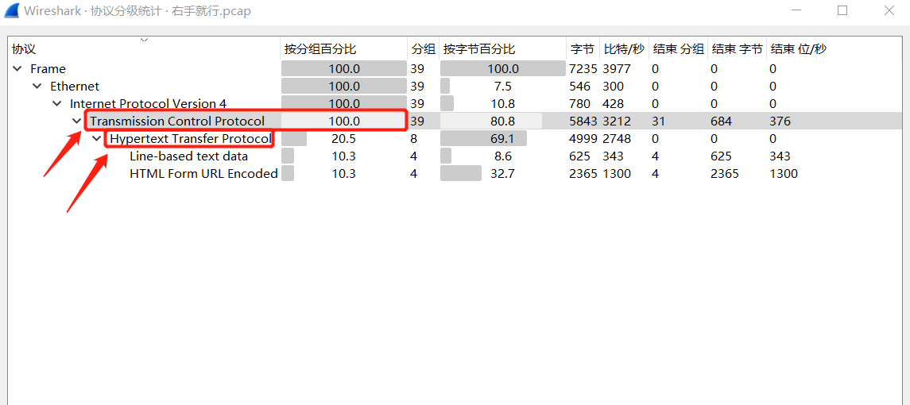

2、查看第一个HTTP数据包，eval函数接收了一个z0变量的值并进行base64编码，下面是z0的值

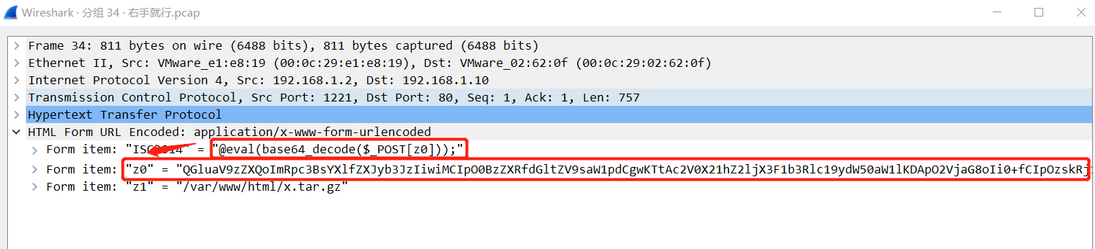

3、追踪该TCP数据流，能够看到z0变量的值以及文件中的数据

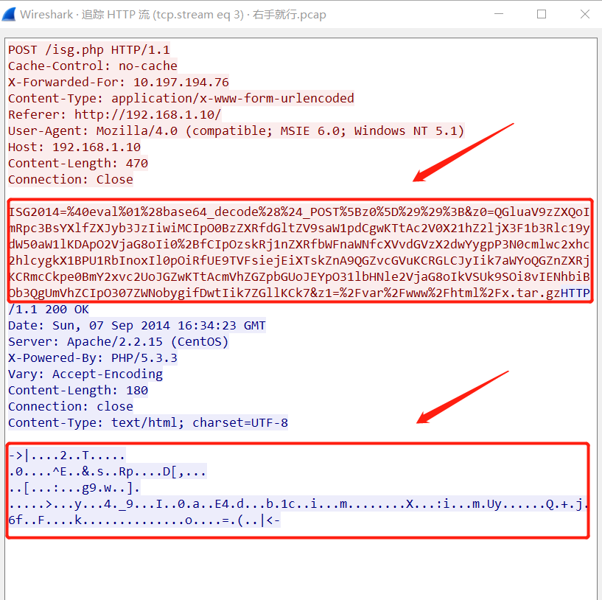

4、将z0的值base64解码。发现文件内容为输入一个”->|”字符串，然后接收z1的变量值传入一个文件，最后再输出一个”|<-”，可以看到上上个图中，z1的变量为一个x.tar.gz

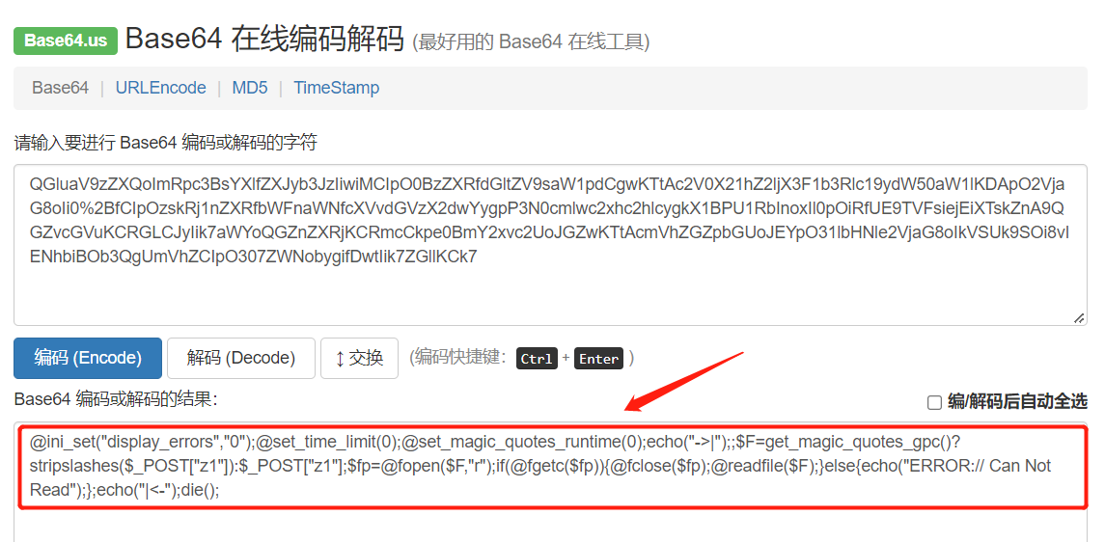

5、此时将该数据包转为原始数据并另存为1.tar.gz（上面定义的tar.gz后缀）

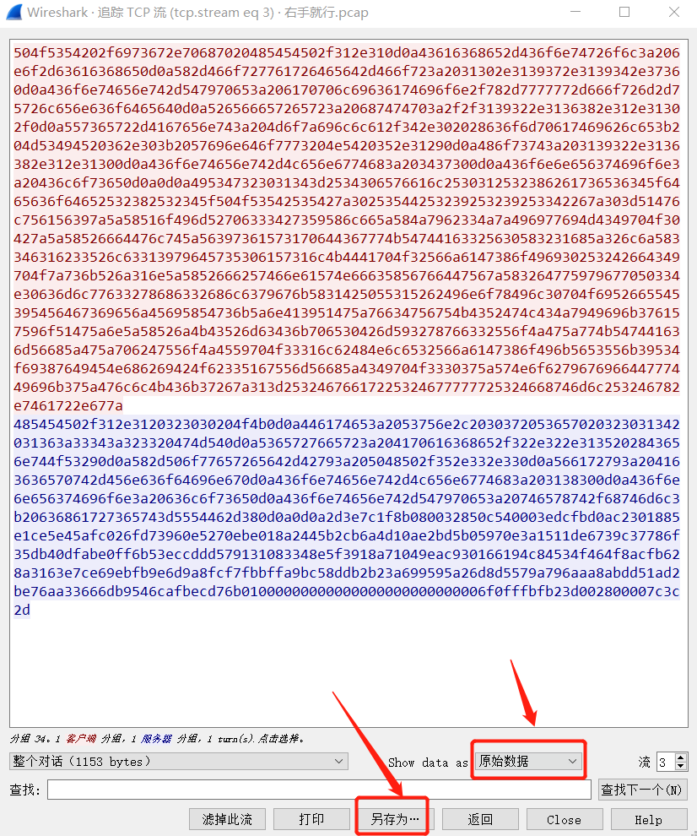

6、放入二进制编辑软件”010editor”中，保留”->|”和”|<-”中间的数据，并删除其余的所有数据

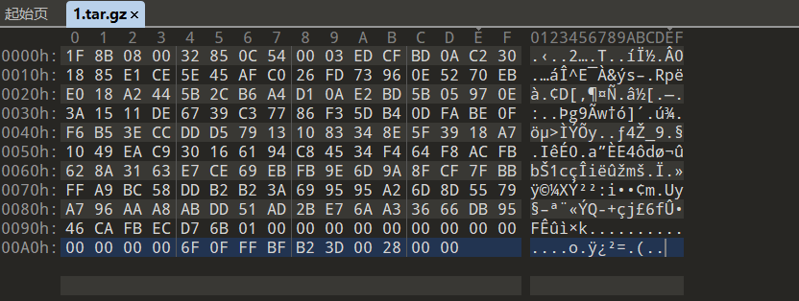

7、保存并退出，打开该tar.gz的压缩文件，成功获取flag.txt中的flag

